新 书 推 荐

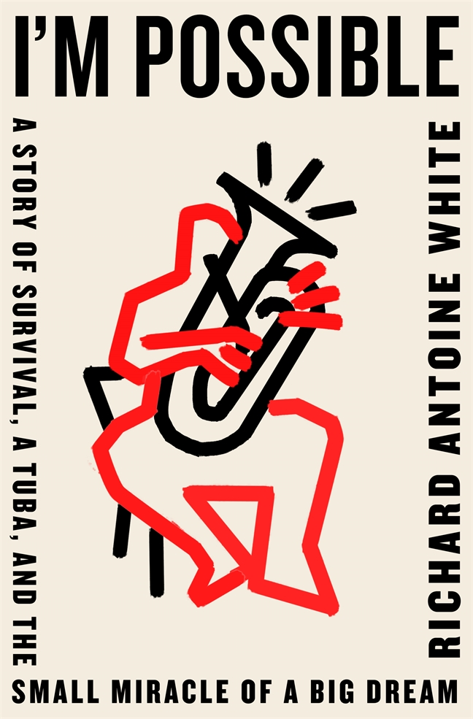
中文书名：《我有无限可能：一个关于生存、大号和一个大梦想中的小奇迹的故事》
英文书名：I’M POSSIBLE: A Story of Survival, a Tuba, and the Small Miracle of a Big Dream
作 者：Richard Antoine White
出 版 社：Flatiron Books
代理公司：St. Martin/ANA/Conor Cheng
出版时间：2021年10月
代理地区：中国大陆、台湾
页 数：256页
审读资料：电子书稿
类 型：传记回忆录

内容简介：

从巴尔的摩的街道到新墨西哥爱乐乐团的大厅，一位音乐家在《我是可能的》中分享了他非凡的故事，这是一本关于毅力和可能性的鼓舞人心的回忆录

理查德·安托万·怀特（Richard Antoine White）和他的母亲从小就没有房间或房子的钥匙。有时他们有庇护所，但他们从来没有一个地方可以称为家。尽管如此，他们还是一直相依为命，从很小的时候起，理查德就相信自己可以照顾好自己的母亲，即使母亲与酗酒作斗争，经常会消失，理查德也会去熟悉的地方走走，直到再次找到她。一直到有一天晚上，他在雪地里寻找她，差点死了，被他的养祖父母收养了。

和祖父母住在一起是一种有规则、有规律的调整，但当理查德加入乐队有事可做的时候，他意外地发现了自己的天赋和使命感。拿起大号就像是他能做的、且天生属于他的事情，演奏音乐就像是黑暗中亮起的一盏灯。很快，理查德获得了著名的巴尔的摩艺术学校的录取，继续在他的音乐学习中茁壮成长，作为少数黑人学生之一，他在种族和社会经济差异中游走。

凭着坚定的决心，理查德在他非凡的道路上勇往直前，最终获得了一个梦寐以求的交响乐团职位，并成为第一个获得大号演奏音乐博士学位的非裔美国人。作为一名教授和导师，理查德现在分享了他不平凡的故事——拥有伟大的、不可能实现的梦想终将实现。

作者简介：

理查德·安托万·怀特（Richard Antoine White）在巴尔的摩表演艺术学校开始学习大号，并以优异成绩毕业。随后，他在皮博迪音乐学院获得学士学位，并在印第安纳大学获得硕士和博士学位。从2004年起，怀特博士担任新墨西哥交响乐团(New Mexico Symphony Orchestra)的首席管风琴手，直到该乐团于2011年解散。他现在是圣菲交响乐团的首席吹笛手，这是他作为新墨西哥爱乐乐团首席吹笛手的第十季。他喜欢在新墨西哥大学教书，且担任着大号/低音管的教授。

媒体评价：

“这是一幅雄心和艺术抱负的生动写照……”这是一个生动、鼓舞人心的传奇故事，讲述的是才华在意想不到的地方萌芽的故事。”
——《出版者周刊》（Publishers Weekly）

谢谢您的阅读！
请将反馈信息发至：程衍泽（Conor Cheng）
安德鲁·纳伯格联合国际有限公司北京代表处
北京市海淀区中关村大街甲59号中国人民大学文化大厦1705室
邮编：100872
电话：010-82504406
传真：010-82504200
Email：Conor@nurnberg.com.cn
网址：http://www.nurnberg.com.cn
微博：http://weibo.com/nurnberg
豆瓣小站：http://site.douban.com/110577/
新浪微博：安德鲁纳伯格公司的微博_微博 (weibo.com)
微信订阅号：ANABJ2002


